

**Серия “СВЯЗИ С ОБЩЕСТВЕННОСТЬЮ”**

**Инструкция**

**АКТУАЛИЗАЦИЯ ВАЖНЫХ ДАТ СОТРУДНИКОВ В СРМ И КАЛЕНДАРЕ**

От 16.04.24

в папку РО6

Для того чтоб всегда поздравлять сотрудников с важными датами и не упускать их необходимо периодически обновлять важные даты в СРМ и календаре.

Для этого:

1. РО6 запрашивает у сотрудников компании 1 раз в 6 месяцев важные даты для обновления в СРМ (март и сентябрь)  
   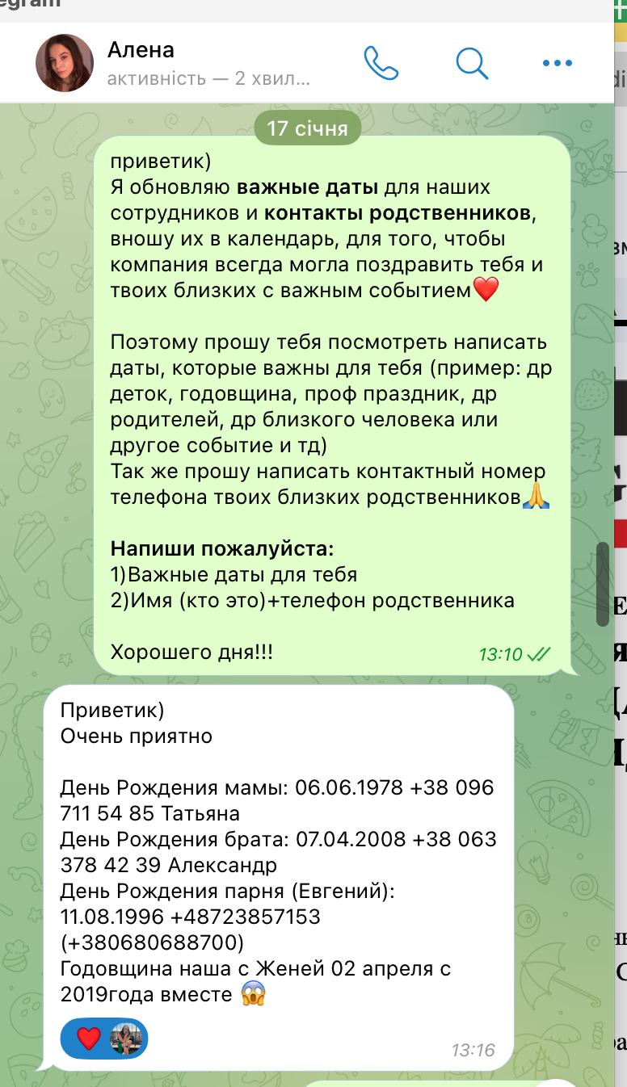
2. После того, как сотрудники предоставили важные даты РО6 вносит их в СРМ. Путь Контакты-Имя сотрудника  
   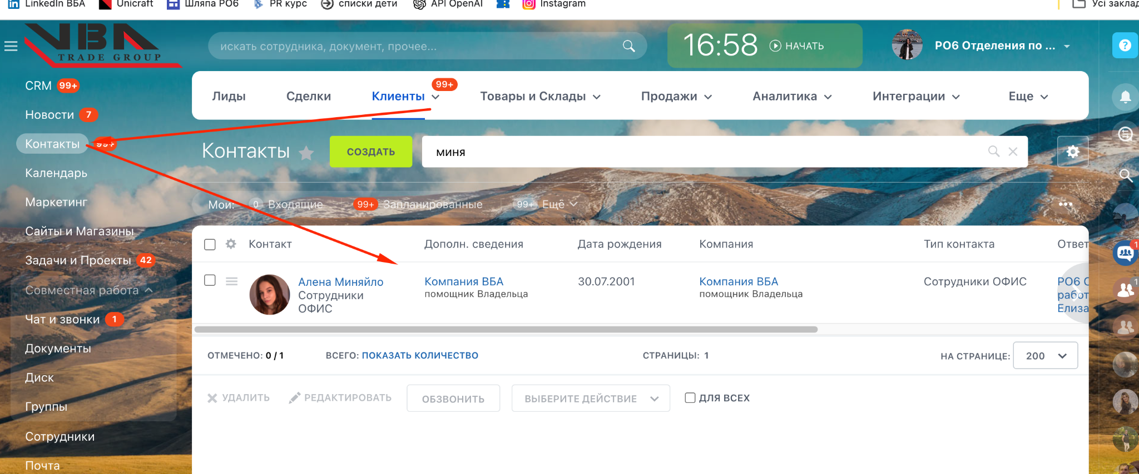
3. Далее в карточке сотрудника и в графе важные даты РО6 записывает всю информацию  
   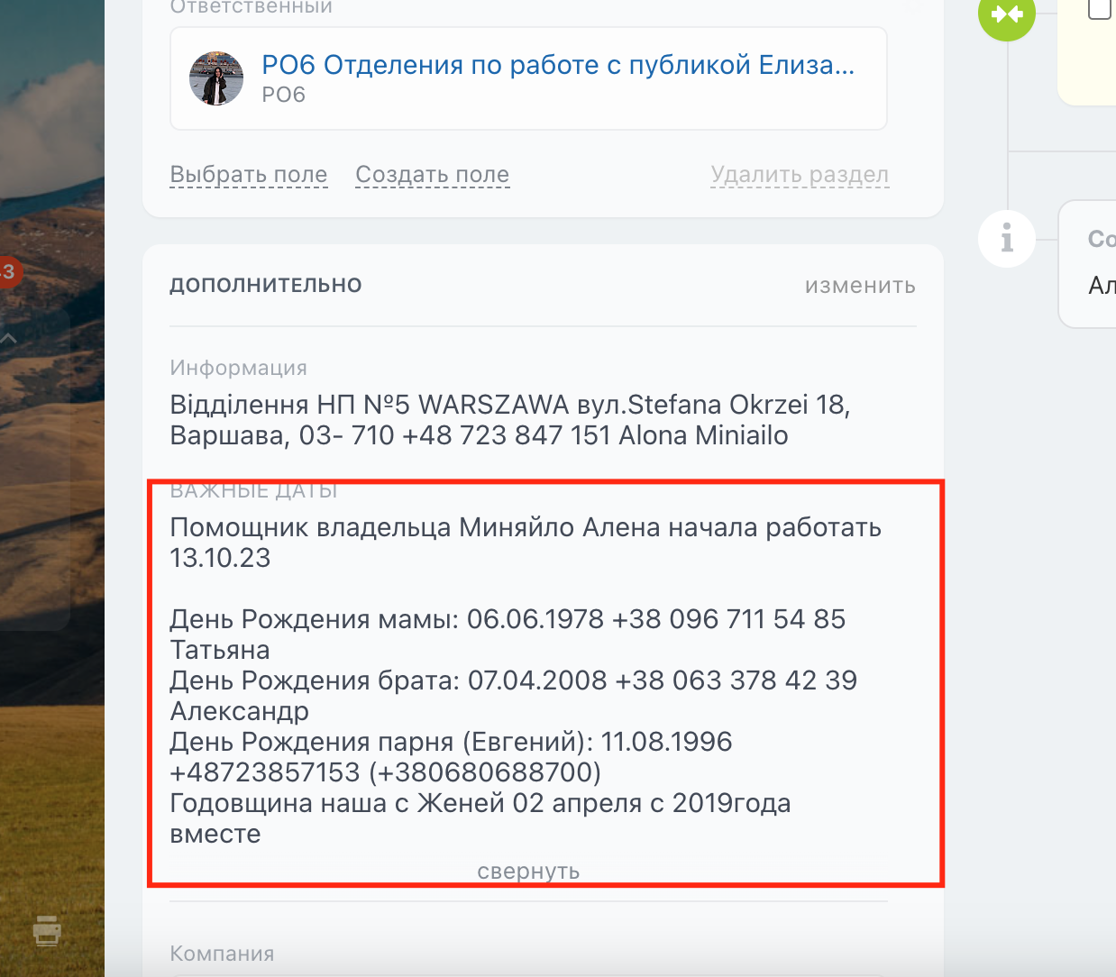
4. После того как РО6 внесла данные в СРМ необходимо внести их в календарь  
   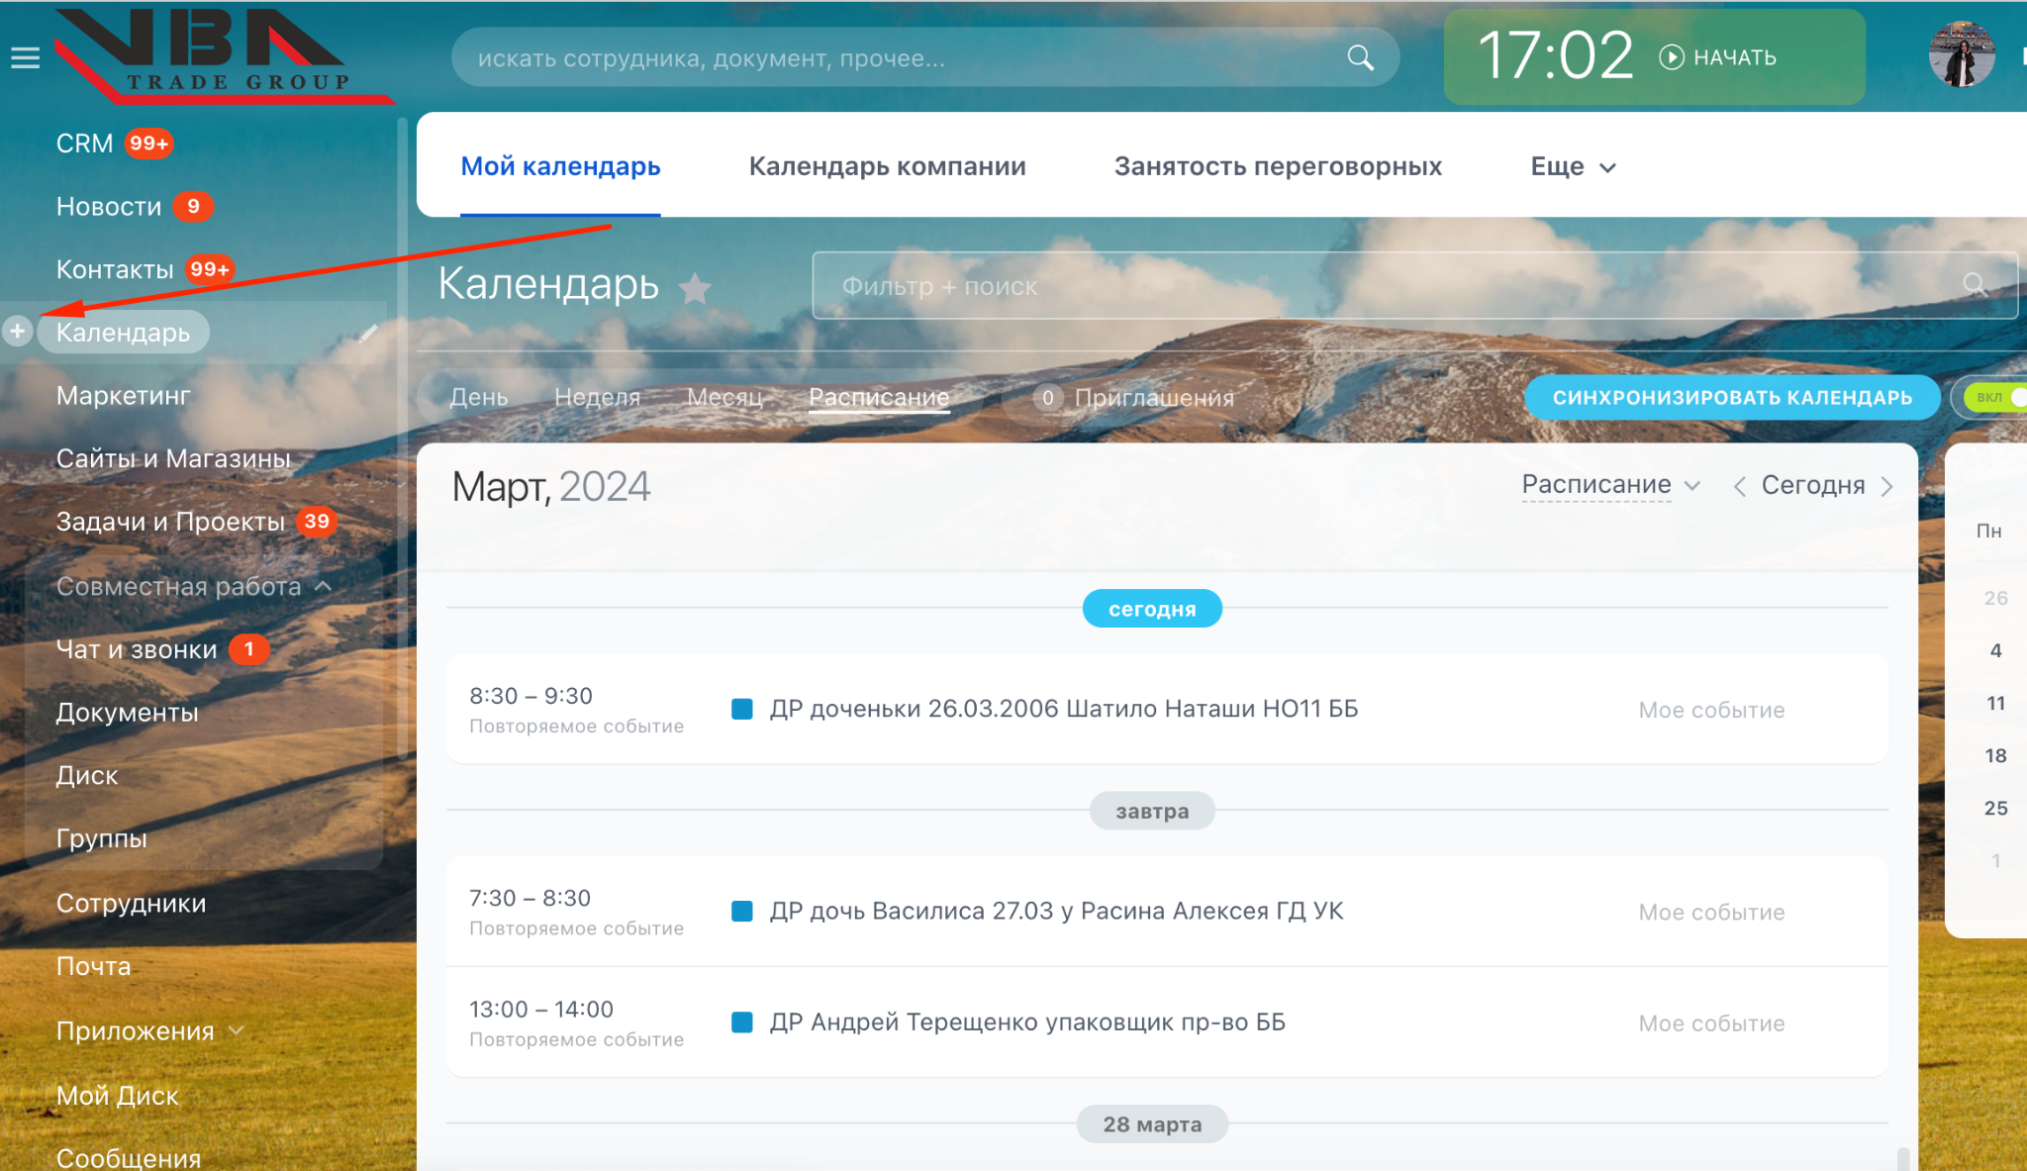
5. В созданном событии в календаре РО6 вписывает:  
   -название события   
   -дату события  
   -выбрать пункт сотрудники важные даты  
   -повторяемость каждый год  
   -элементы срм выбираем имя сотрудника  
     
   После этого нажимаем сохранить  
   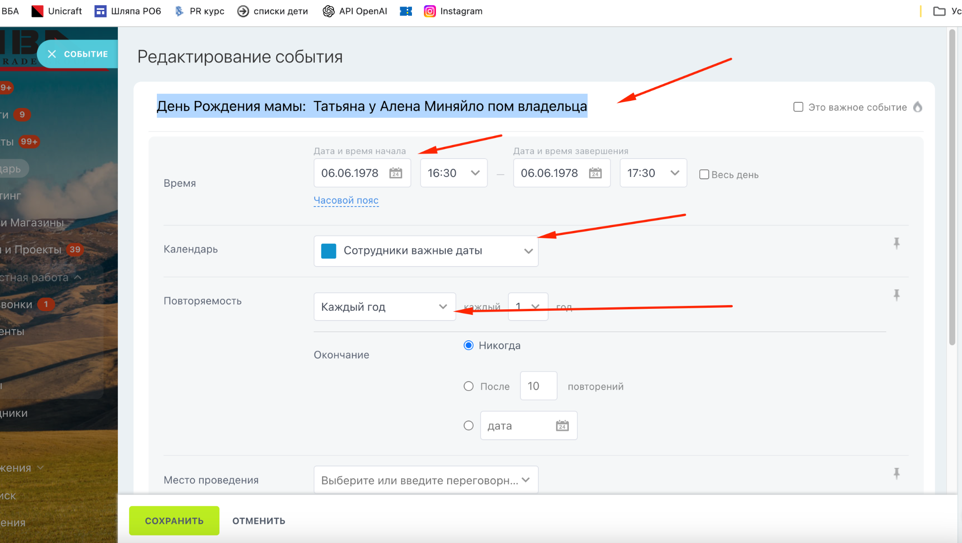   
   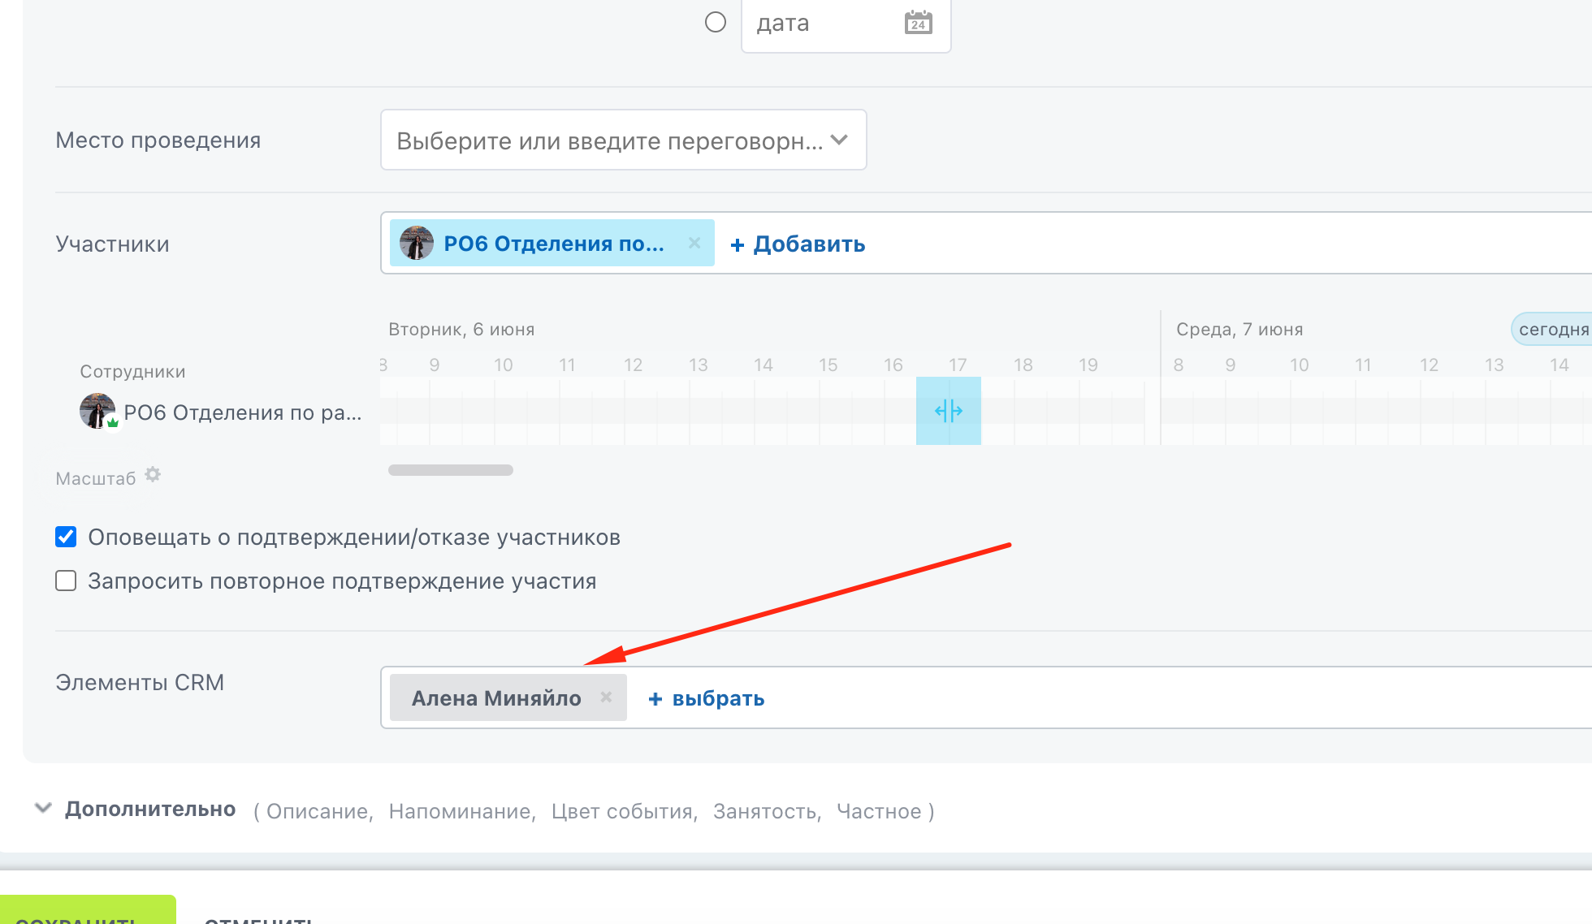
6. После этого событие календаря подтянется в карточку СРМ  
   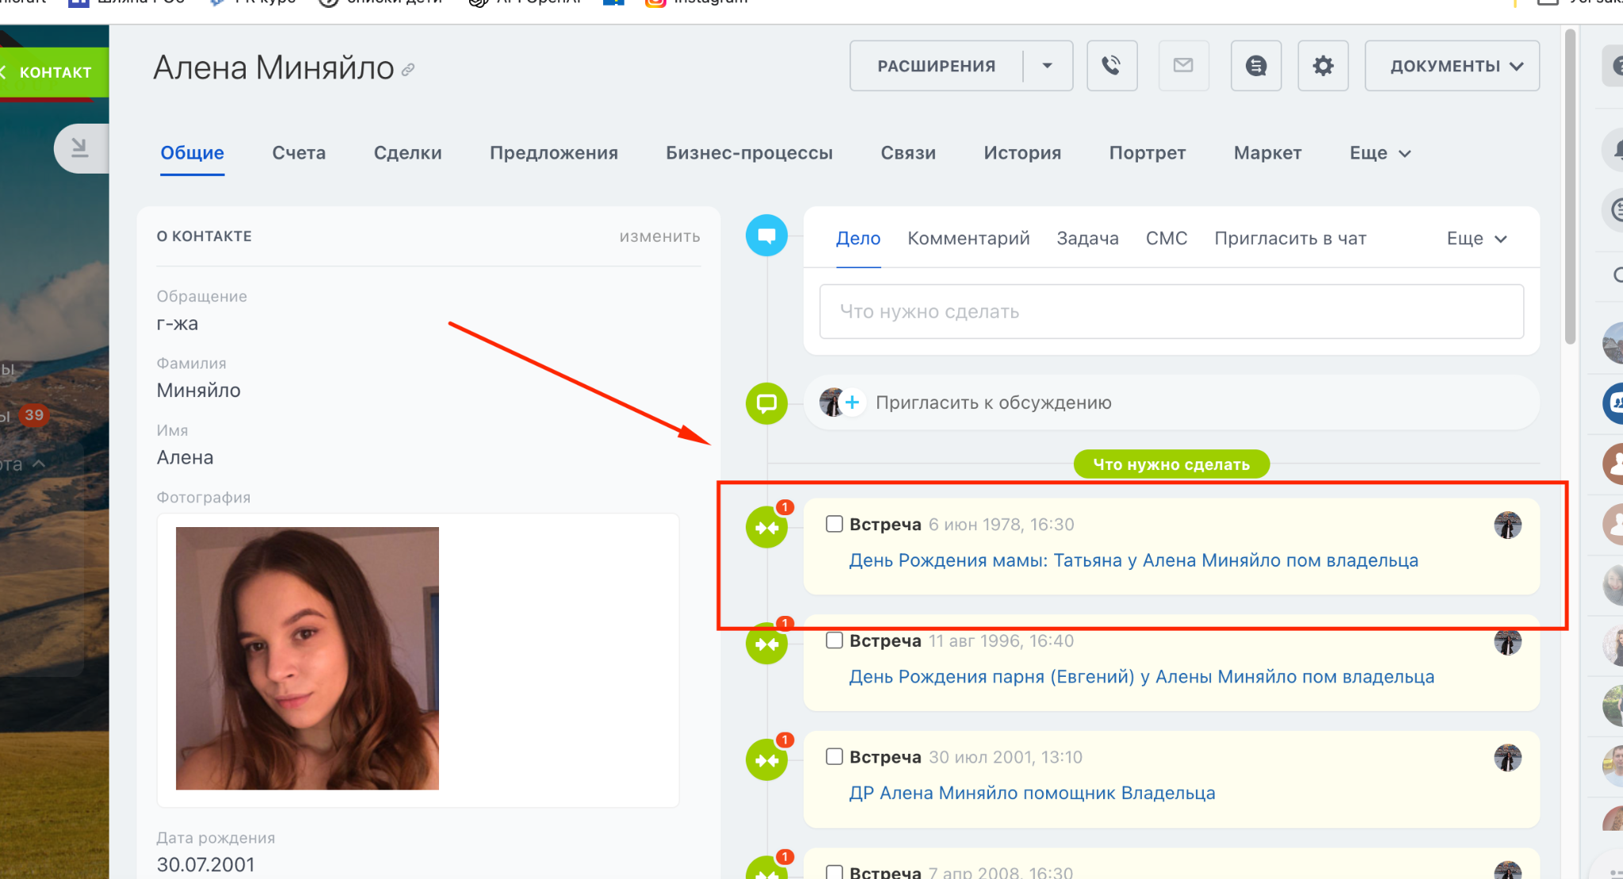  
   Такие обновления РО6 проводит 1 раз в 6 месяцев ,а также еженедельно актуализирует данные в СРМ после предоставления данных от РО1